小学一年级数学上册5以内的数3

一、 单选题( 10分 )
把方糖放进杯子里后，最甜的一杯水是： [ ]
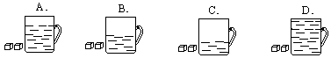
二、 填空题(每道小题 10分 共 50分 )
1. 从左数，第四张图上有( )朵花，有3朵花的是第( )张图．
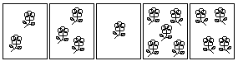
2. 把下面5个玻璃杯⑺看由俚蕉啾嗪牛
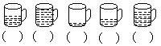
3. 把5个气球分成2把，有几种分法？
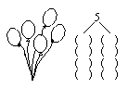
4. 把4朵花放在两个
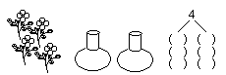
5. 根据事情发生的先后顺序编号．
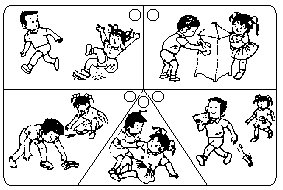
三、 其它题(每道小题 10分 共 40分 )
1. 下面6堆东西，其中4堆有相同的地方，只有2堆和它们不一样，是哪两堆请把它们圈起来．
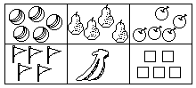
2. 谁吃掉的苹果多，为什么？
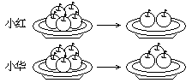
3. 往下应该怎么画，为什么？
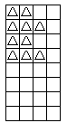
4. 往下应该怎么画，为什么？
